**YouB 프로젝트 서버 구축법**

작성자 : 임주완

팀 : 20152524 이윤재 20152538 임주완

Apache2 및 PHP 설치

설치 환경 : Ubuntu 18.04 LTS 기준 – AWS 이용 시 터미널로 기타 OS 사용 가능

1. Apache2 설치

$ sudo apt-get install apache2

$ sudo vi /etc/apache2/apache2.conf

Vi 편집기로 열린 파일에서 Root Directory를 자신의 Git file의 web 폴더로 지정.

<Directory /Path to Git file/web>

Options Indexes FollowSymLinks

AllowOverride None

Require all granted

</Directory>

이후 저장

$ sudo vi /etc/apache2/sites-available/000-default.conf

DocumentRoot /Path to Git file/web 으로 변경.

1. Php 설치

$ sudo add-apt-repository ppa:ondrej/php

$ sudo apt-get update

$ sudo apt-get install -y php5.6

1. Apache 재시작 및 LocalHost로 접속

$ sudo apachectl restart

**AWS 호스팅 서버 사용 시 참고 사항**

(테스트 환경 : AWS ec2 프리티어 인스턴스, Ubuntu 18.04 Machine.)

AWS 사용 시, 위의 과정을 통해 웹 서버를 만들게 되면 클라이언트가 WebCam을 사용할 수 없습니다. 단순 apache 서버를 오픈하면 접속 방식이 https가 아닌 http로 연결되어 보안상의 이유로 Webcam을 허용하지 않습니다.

따라서, 도메인과 https 인증서가 있어야 웹 서버 구축이 가능합니다. 지금부터 설명은 개별 도메인이 있는 가정 하에 다음과 같이 Route 53에서 호스팅 영역에 레코드를 추가해주세요.

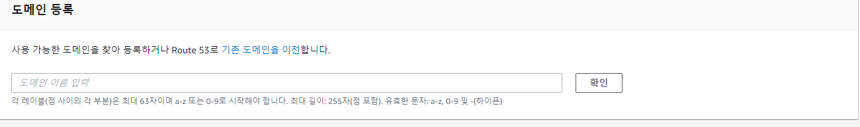

1. Route 53에서 호스팅 영역으로 이동

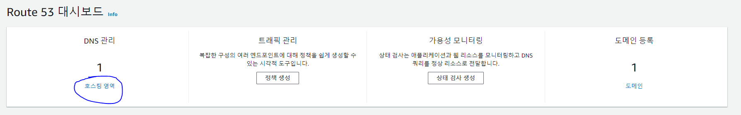

1. 호스팅 영역 생성 진입 후 도메인 입력

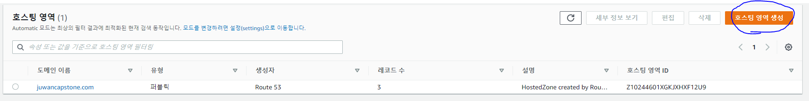

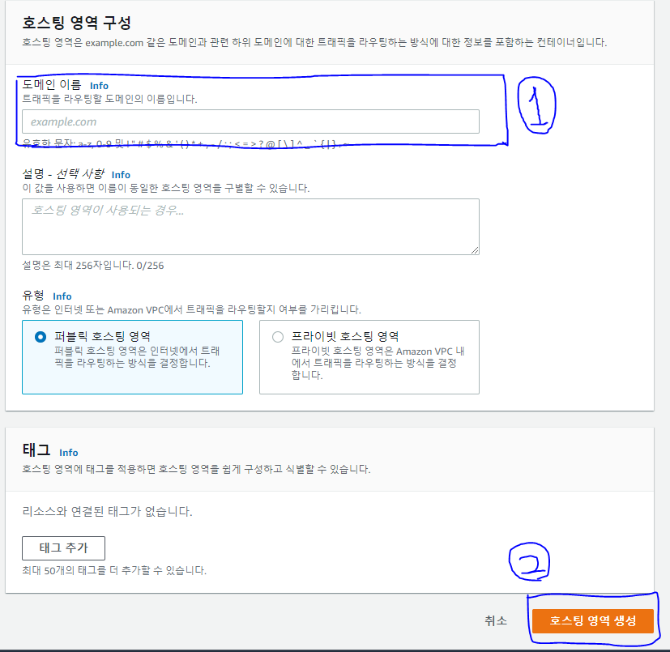

이후, 만들어진 호스팅 영역에 접근하여 레코드 생성.

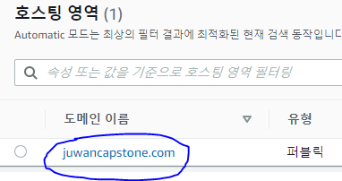 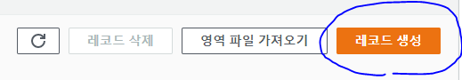

레코드 유형은 A 타입, 값에는 EC2 인스턴스의 공인 IP 주소 입력 후 레코드 생성.

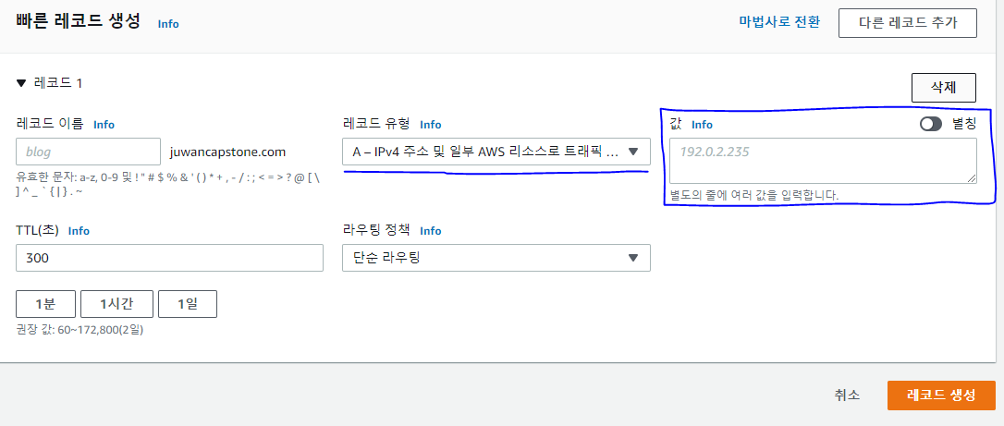

이후 보안 그룹 설정과 apache2 web server의 설정은 개발자의 선택사항으로 진행됨으로 생략합니다.

( 보안그룹에서 HTTPS, HTTP 사용 설정과 apache2의 conf파일을 수정해야함. )